3.4.1 力的合成 同步练习
一、单选题
1．（2022·广东·广州市第一中学高一期中）一个物体受到三个力，这三个力合力为零，则三个力的大小不可能是哪一组（ ）
A．3N、3N、6N B．3N、4N、6N
C．3N、3N、7N D．3N、6N、6N
【答案】C
【详解】A．3N和3N的合力的范围是0N≤F≤6N，6N在这个范围内，合力可能为零，故A错误，不符合题意；
B．3N和4N的合力的范围是1N≤F≤7N，6N在这个范围内，合力可能为零，故B错误，不符合题意；
C．3N和3N的合力的范围是0N≤F≤6N，7N不在这个范围内，合力不可以为零，故C正确，符合题意；
D．3N和6N的合力的范围是3N≤F≤9N，6N在这个范围内，合力可以为零，故D错误，不符合题意；
故选C。
2．（2023·全国·高三专题练习）如图是由$F_{1}$，$F_{2}$，……，$F_{6}$六个力分别首尾相连构成的几何图形，已知$F_{4}=10\text{N}$，方向水平向右，则这六个力的合力的大小和方向为（ ）
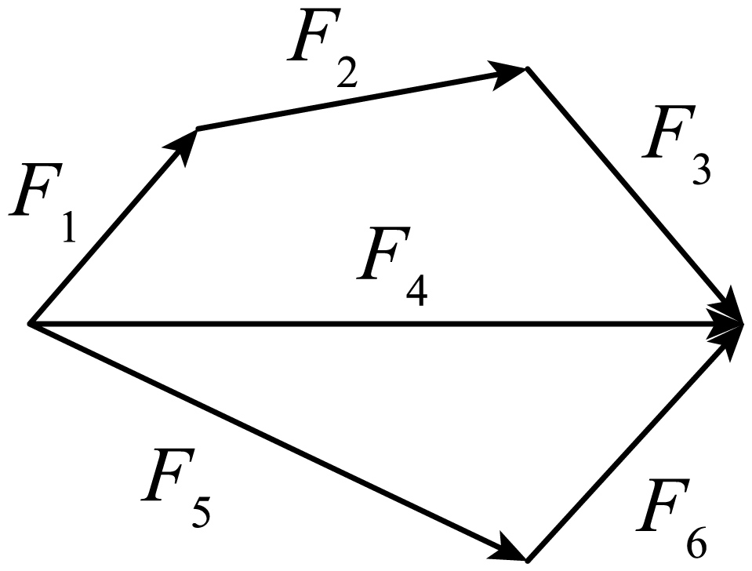
A．10N，水平向左 B．30N，水平向右 C．10N，水平向右 D．20N，水平向右
【答案】B
【详解】由矢量的叠加可知$F_{1}$、$F_{2}$、$F_{3}$三个力的合力等于$F_{4}$，$F_{5}$、$F_{6}$两个力的合力等于$F_{4}$，则这六个力的合力的大小为$F_{合}=3F_{4}=30\text{N}$
方向水平向右，故B正确，ACD错误。故选B。
3．（2022·天津·耀华中学高一期中）两个共点力F₁和F₂的大小不变，它们的合力F与两分力F₁、F₂之间夹角θ的关系如图，则合力F大小的变化范围是（ ）
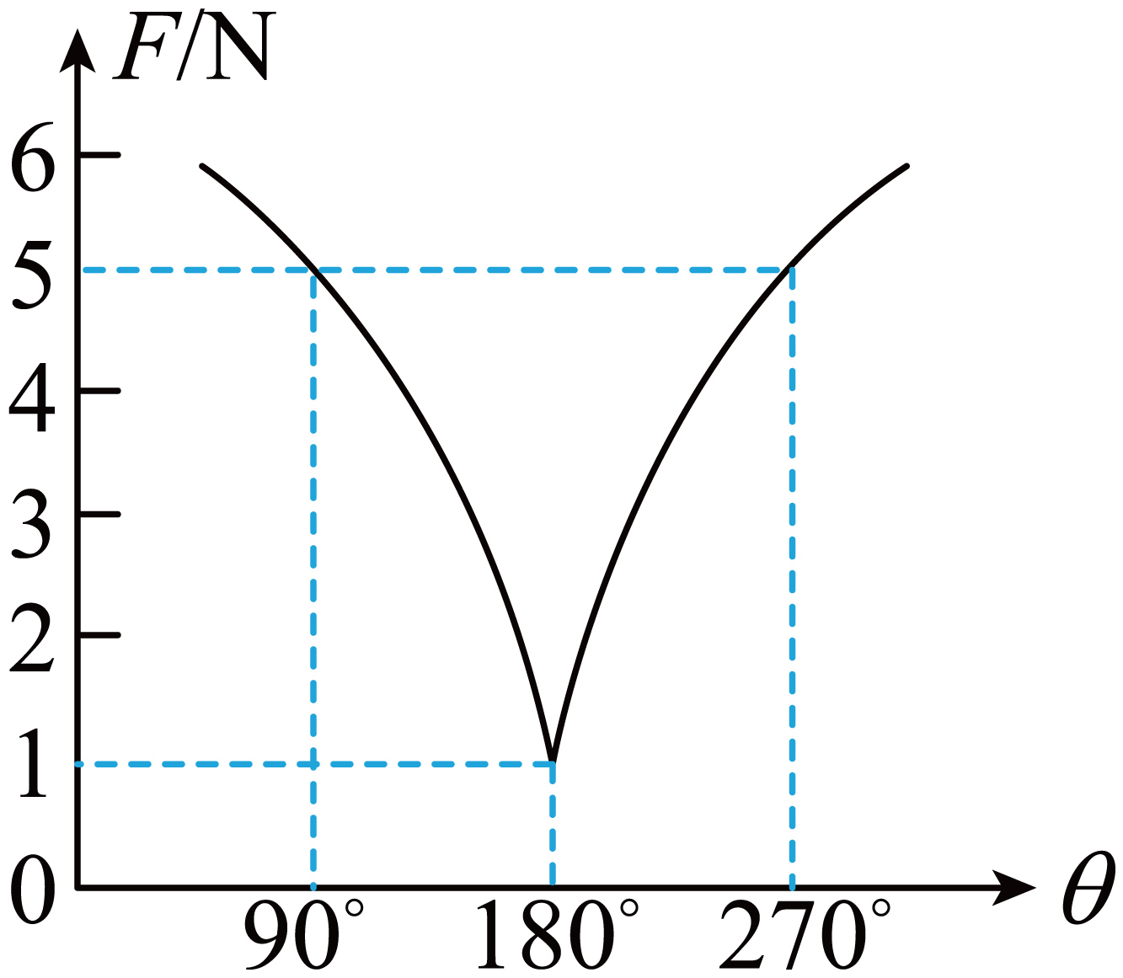
A．0~1 N B．1~3 N
C．1~5 N D．1~7N
【答案】D
【详解】设两个力大小分别为F₁、F₂且F₁>F₂，由题图知当两力夹角为90°时，有$\sqrt{F_{1}^{2}＋F_{2}^{2}}＝5\text{N}$
当两力夹角为180°时，有$F_{1}-F_{2}=1\text{N}$
联立解得$F_{1}=4\text{N}，F_{2}=3\text{N}$
则合力F大小的范围是1~7N。故选D。
4．（2022·全国·高三课时练习）小娟、小明两人共提一桶水匀速前行，如图所示，已知两人手臂上的拉力大小相等且为F，两人手臂间的夹角为θ，水和水桶的总重力为G，则下列说法中正确的是（ ）
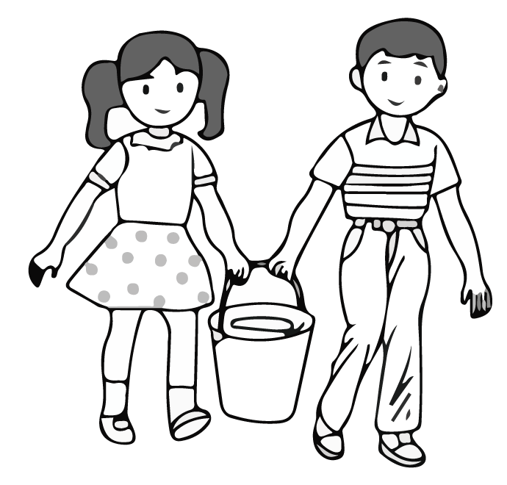
A．当θ为120°时，F＝G
B．不管θ为何值，均有$F=\frac{G}{2}$
C．当θ＝60°时，$F=\frac{G}{2}$
D．θ越大时，F越小
【答案】A
【详解】ABC．两分力相等，由力的合成可知，θ＝120°时F＝F_{合}＝G
当θ＝60°时，可求得$F=\frac{\sqrt{3}G}{3}$，故A正确，BC错误；
D．依题意，当两分力F相等，合力一定时，θ越大，则分力F越大，故D错误。故选A。
5．（2022·云南省玉溪第三中学高二阶段练习）物体受到大小分别为$F_{1}$、$F_{2}$、$F_{3}$的三个力作用，如图所示，三个力刚好构成直角三角形，则它们的合力最大的是（ ）
A．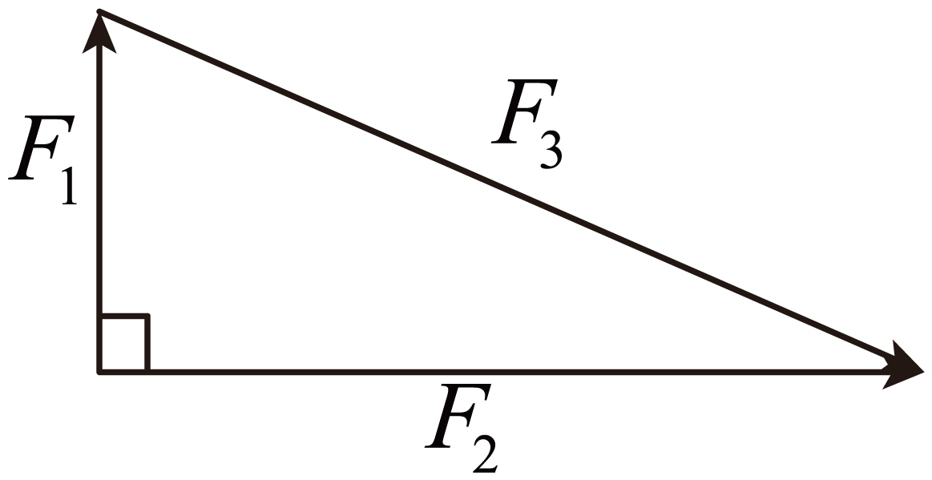 B．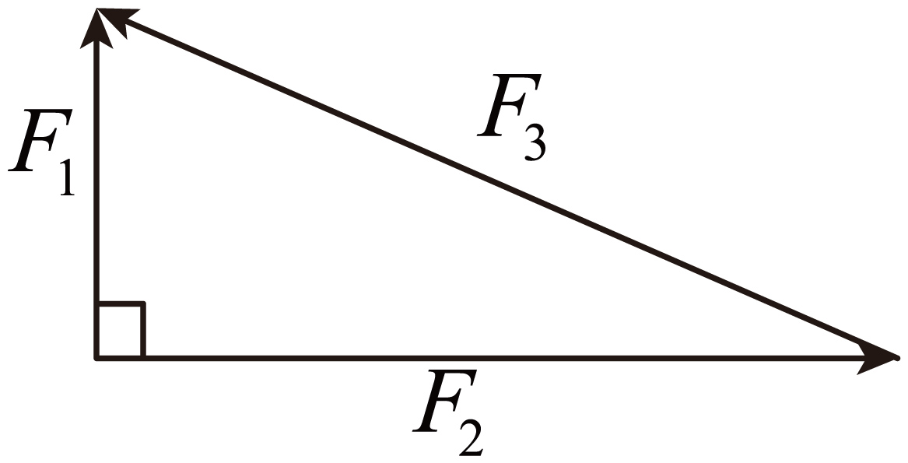
C．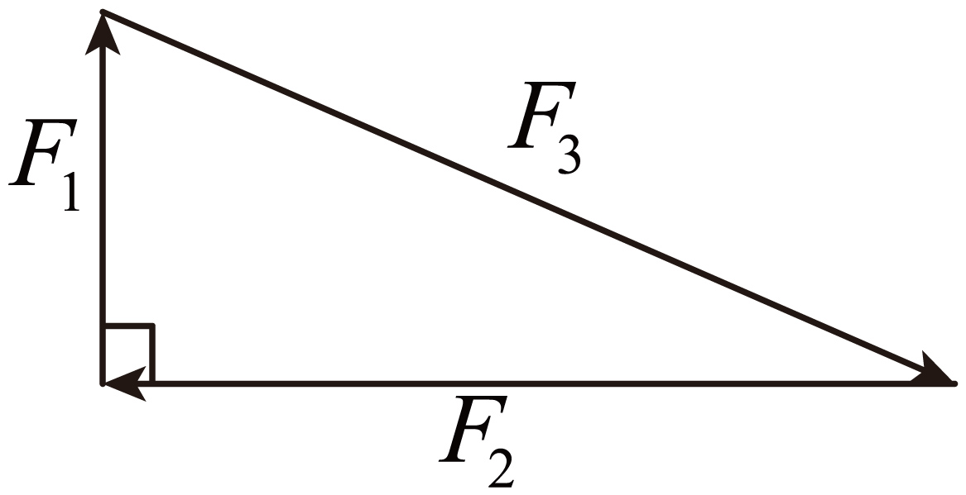 D．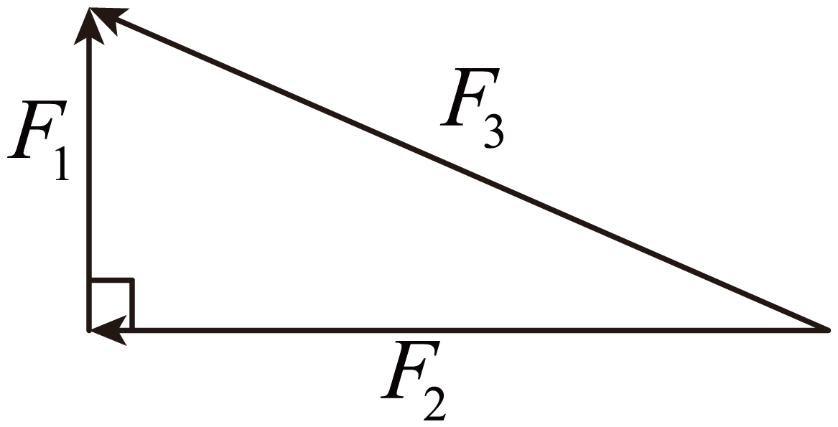
【答案】D
【详解】由图可知，A选项中合力的大小等于$2F_{2}$，B选项中合力的大小等于$2F_{1}$，C选项中合力的大小为零，D选项中合力的大小等于$2F_{3}$，由图可知$F_{3}>F_{2}>F_{1}$
可知图D的合力最大。故选D。
6．（2022·全国·高三专题练习）三个共面的共点力大小分别是$F_{1}$、$F_{2}$、$F_{3}$，关于它们的合力F的大小，下列说法中正确的是（ ）
A．无论$F_{1}$、$F_{2}$、$F_{3}$如何取值，F大小的取值范围一定是$0≤F≤F_{1}+F_{2}+F_{3}$
B．F至少比$F_{1}$、$F_{2}$、$F_{3}$中的某一个大
C．若$F_{1}:F_{2}:F_{3}=3:6:8$，只要适当调整它们之间的夹角，一定能使合力F为0
D．若不能通过平移使三个力组成三角形，则它们的合力$F$一定不为0
【答案】C
【详解】A．三个共点力的合力的最小值能否为零，取决于任何一个力是否都在其余两个力的合力范围内，由于三个力大小未知，所以三个力的合力的最小值不一定为0，故A错误；
B．合力不一定大于分力，故B错误；
C．当三个力的大小分别为3a、6a、8a时，其中任何一个力都在其余两个力的合力范围内，故C正确；
D．当三个力共线时，它们不能通过平移组成三角形，但是它们的合力可能为0，故D错误。
故选C。
7．（2022·河北·石家庄精英中学高三阶段练习）关于不在一条直线上的两个共点力的合成和力的分解，下列叙述正确的是（ ）
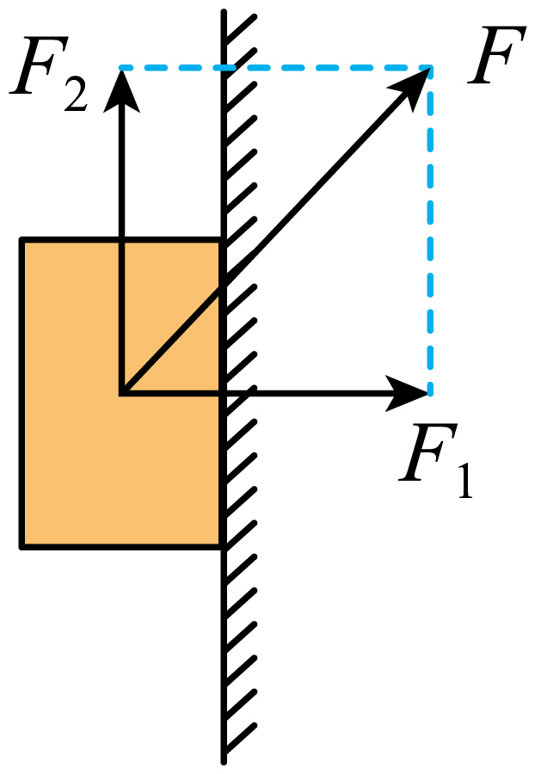
A．若已知合力的大小和方向和两个分力的大小，分解是唯一的
B．如图：把斜向上作用在紧贴竖直墙静止的物体上的力F分解为$F_{1}$、$F_{2}$两个分力，则$F_{2}$和物体的重力是一对平衡力
C．水平地面上的物体受到斜向下的推力，可以分解为水平向前推物体的力和竖直向下压地面的力
D．两个分力$F_{1}$和$F_{2}$间夹角为$θ$，若力$F_{1}$大小不变，$F_{2}$增大，夹角$θ$不变，则合力F不一定增大
【答案】D
【详解】A．由平行四边形定则可知，已知合力的大小和方向和两个分力的大小，分解并不是唯一的，故A错误；
B．因墙壁不一定光滑，则物体有可能受到摩擦力，$F_{2}$和重力不一定是一对平衡力，故B错误；
C．推力是物体所受到的，则分解为水平向前推物体的力和竖直向下压物体的力，故C错误；
D．
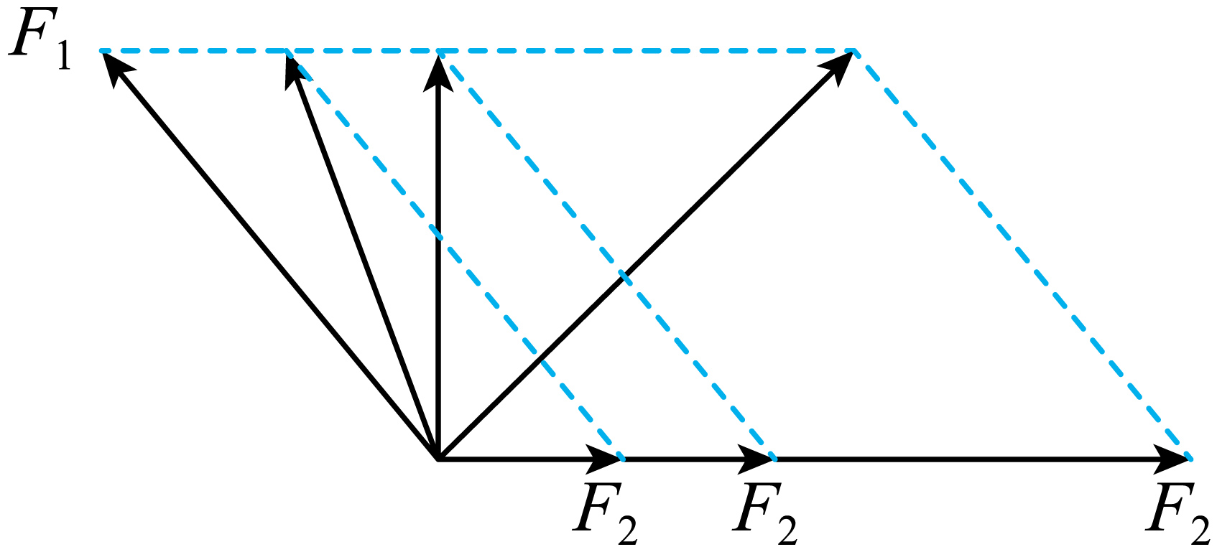
不在一条直线上的两个力，如图所示，合力F不一定增大，故D正确。故选D。
8．（2022·全国·高三课时练习）行四边形定则的应用如图所示，$AB$是半圆的直径，$O$为圆心，$P$点是半圆上的一点，在$P$点有三个共点力$F_{\text{1}}$、$F_{\text{2}}$、$F_{\text{3}}$。若$F_{\text{2}}$的大小已知，则这三个力的合力大小为（ ）
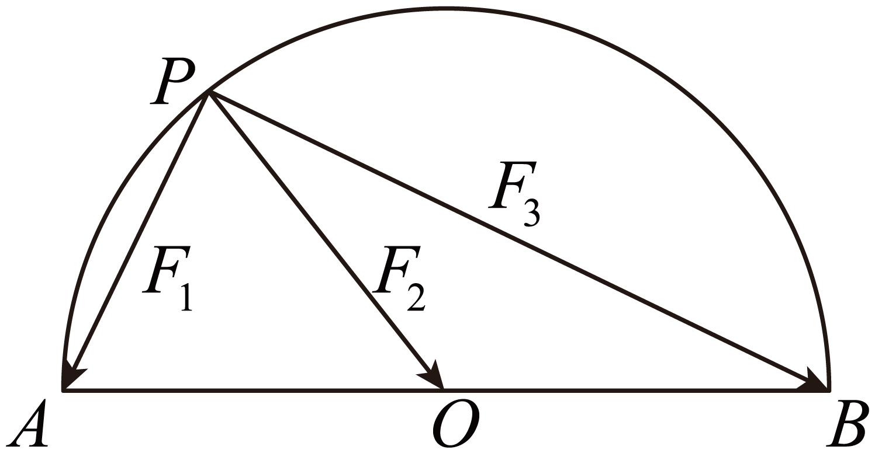
A．$F_{\text{2}}$ B．$\text{2}F_{\text{2}}$ C．$3F_{2}$ D．$4F_{2}$
【答案】C
【详解】因为AB是圆的直径，先求$F_{\text{1}}$、$F_{\text{3}}$的合力，以这两个力为邻边做平行四边形，如图所示
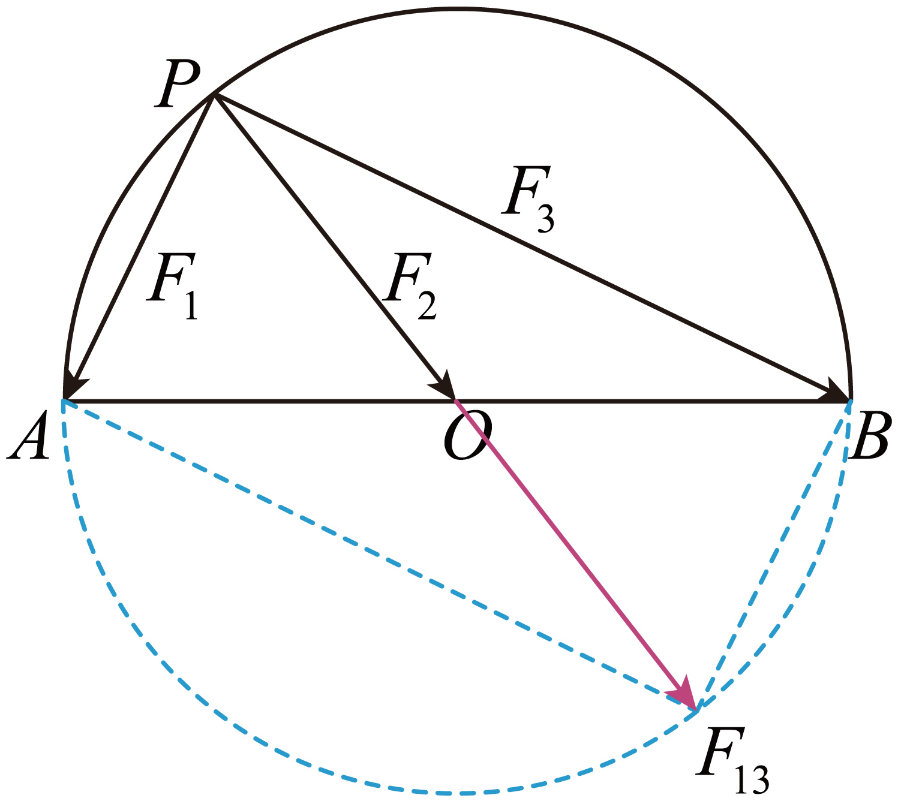
$F_{1}$、$F_{3}$的合力合力刚好沿$F_{\text{2}}$方向，大小刚好是$F_{\text{2}}$的两倍，故这三个力的合力等于3$F_{\text{2}}$。故选C。
9．（2019·浙江·长兴县教育研究中心高一期中）如图所示，用绳子的一端系住一个物体绕过定滑轮，绳的另一端分别在位置1、2、3时，绳的拉力分别为F₁、F₂、F₃，绳对滑轮的压力分别为F_{N1}、F_{N2}、F_{N3}，假定物体始终保持静止，不计一切摩擦。则（ ）
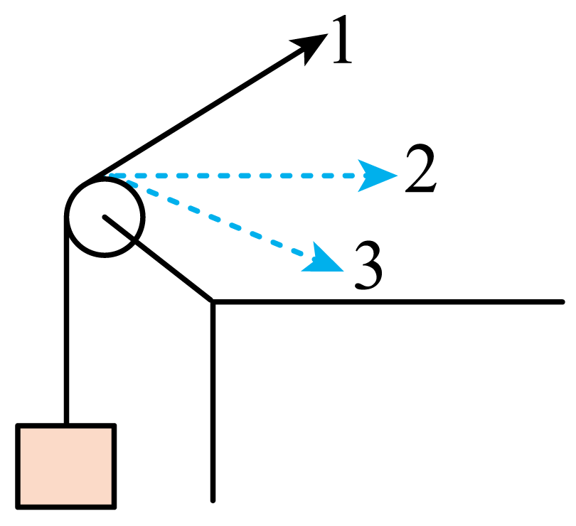
A．F₁>F₂>F₃，F_{N1}=F_{N2}=F_{N3} B．F₁<F₂<F₃，F_{N1}>F_{N2}>F_{N3}
C．F₁=F₂=F₃，F_{N1}=F_{N2}=F_{N3} D．F₁=F₂=F₃，F_{N1}<F_{N2}<F_{N3}
【答案】D
【详解】定滑轮只改变力的方向，不改变力的大小，则物体保持静止时，绳子的拉力无论方向怎么变化，始终和物体的重力相等，则三个拉力大小的关系为$F_{1}=F_{2}=F_{3}$
根据合力与分力的关系可知，分力大小不变时，分力间夹角越大，合力越小，由图可知，绳两端拉力的合力等于滑轮的压力，所以绳对滑轮的压力$F_{\text{N1}}<F_{\text{N2}}<F_{\text{N3}}$
故D正确，ABC错误。故选D。
10．（2022·河南·上蔡县衡水实验中学高三阶段练习）如图所示，作用在一个物体上的六个共点力的大小分别为F、2F、3F、4F、5F、6F，相邻两力间的夹角均为60°，其合力为F₁；若撤去其中的一个大小为2F的力，其余五个力的合力为F₂，则F₁、F₂的大小分别为（ ）
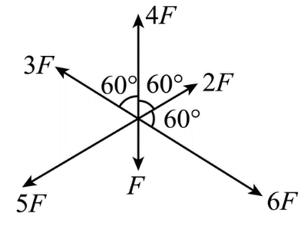
A．F₁= 0，F₂=2F B．F₁=2F，F₂=0
C．F₁=6F，F₂=2F D．F₁=2F，F₂=2F
【答案】A
【详解】图中的六个力，F与4F合成、2F与5F合成、3F与6F，三个方向的合力大小相等为3F，相邻两力的夹角同为${120}^{\text{o}}$，这三个大小相等的力再利用平行四边形定则，可求得总的合力为$F_{1}=0$
若撤去其中的一个大小为2F的力，其余五个力的合力与撤去的力等大反向，即$F_{2}=2F$
故选A。
11．（2022·湖南岳阳·高三阶段练习）在学习力的平衡时，小梦同学将三个力$F_{1}$、$F_{2}$和$F_{\text{3}}$平移后恰好构成封闭的直角三角形，如图所示，学习小组的四位同学分别做了以下判断，其中正确的是（ ）
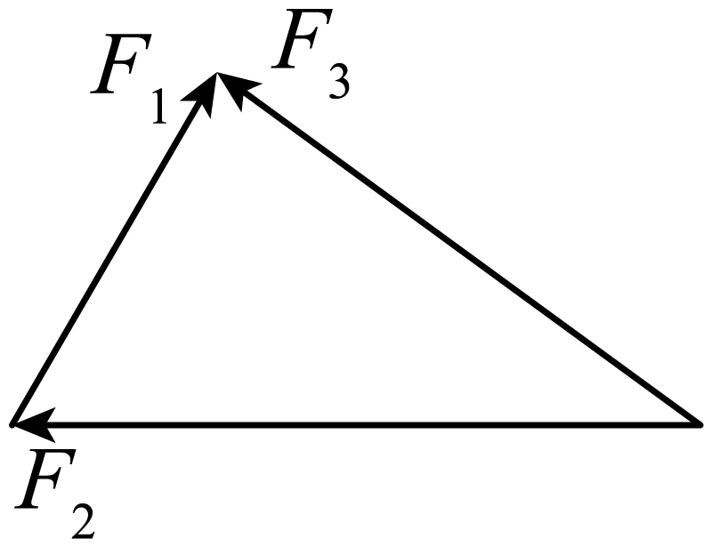
A．甲同学认为该三个力的合力为零
B．乙同学认为若只将$F_{1}$改成原来的反方向，则该三个力的合力为零
C．丙同学认为若只将$F_{2}$改成原来的反方向，则该三个力的合力为$2F_{1}$
D．丁同学认为若只将$F_{3}$改成原来的反方向，则该三个力的合力为$\text{2}F_{2}$
【答案】C
【详解】求两个力的合力，根据平行四边形定则，可把合力与分力构成一个封闭的矢量三角形，且分矢量是箭头与箭尾依次连接，合矢量是箭头与箭头连接，箭尾与箭尾连接。若三个力依次首尾相连，构成一个封闭的矢量三角形，则三个力的合力为零。
A．从题图中可看出$F_{3}$与$F_{1}$与$F_{2}$的合力相同，则该三个力的合力应为$2F_{3}$，故A错误；
B．若只将$F_{1}$改成原来的反方向，同理可得$F_{2}$与$F_{1}$与$F_{3}$的合力相同，则这三个力的合力应为$2F_{2}$，故B错误；
C．若只将$F_{2}$改成原来的反方向，同理可得$F_{1}$与$F_{2}$与$F_{3}$的合力相同，则该三个力的合力为$2F_{1}$，故C正确；
D．若只将$F_{3}$改成原来的反方向，则该三个力依次首尾相连，构成一个封闭的矢量三角形，则该三个力的合力为0，故D错误。
故选C。
二、多选题
12．（2022·新疆·伊宁县第三中学高三阶段练习）一物体在三个共点力的作用下处于静止状态，那么这三个力可能是（ ）
A．25N、13N、5N B．6N、7N、10N
C．10N、11N、12N D．4N、12N、20N
【答案】BC
【详解】三个共点力平衡，必须满足任意一个力在其它两个力的合力范围之内。
A．25N和13N的合力的范围是12N≤F≤38N，5N不在这个范围内，合力不可能为零，故A错误；
B．6N和7N的合力的范围是1N≤F≤13N，10N在这个范围内，合力可以为零，故B正确；
C．10N和11N的合力的范围是1N≤F≤21N，12N在这个范围内，合力可能为零，故C正确；
D．4N和12N的合力的范围是8N≤F≤16N，20N不在这个范围内，合力不可能为零，故D错误。
故选BC。
13．（2021·陕西·西安市中铁中学高一阶段练习）关于两个力与它们的合力之间的关系，下述说法中正确的是（ ）
A．合力的作用效果与两分力共同作用的效果相同
B．合力的大小一定等于两分力大小的代数和
C．合力可能小于它的任一分力
D．仅增大两分力中一个分力的大小，合力也一定随之增大
【答案】AC
【详解】A．合力与分力是等效替代关系，故A正确；
B．合力的大小一定等于两分力的矢量和，故B错误；
C．合力可能小于它的任一分力，如两分力大小相等方向相反，合力为零，比任一分力都小，故C正确；
D．仅增大两分力中一个分力的大小，合力不一定随之增大，如两力方向相反，增大较小的力，合力减小，故D错误。
故选AC。
14．（2022·湖南·衡阳县第四中学高一期中）下面关于合力和它的两个分力的关系的叙述中，正确的有（ ）
A．合力一定大于其中任意的一个分力
B．合力有可能小于其中任意一个分力
C．两个分力的大小不变，夹角在0 ~ 180°之间变化，夹角越大，其合力越小
D．两个力F₁和F₂的夹角θ不变，F₁大小不变，只要F₂增大，合力F就一定增大
【答案】BC
【详解】AB．不在同一条直线上的两个力合成时，遵循平行四边形定则，故合力可能大于、小于或等于任意一个分力，A错误、B正确；
C．两个共点力的夹角在0 ~ 180°之间，其合力随两力夹角的增大而减小，C正确；
D．若夹角θ不变，F₁大小不变，F₂增大，当F₂与F₁反向时且F₁ > F₂，则合力F减小，D错误。
故选BC。



